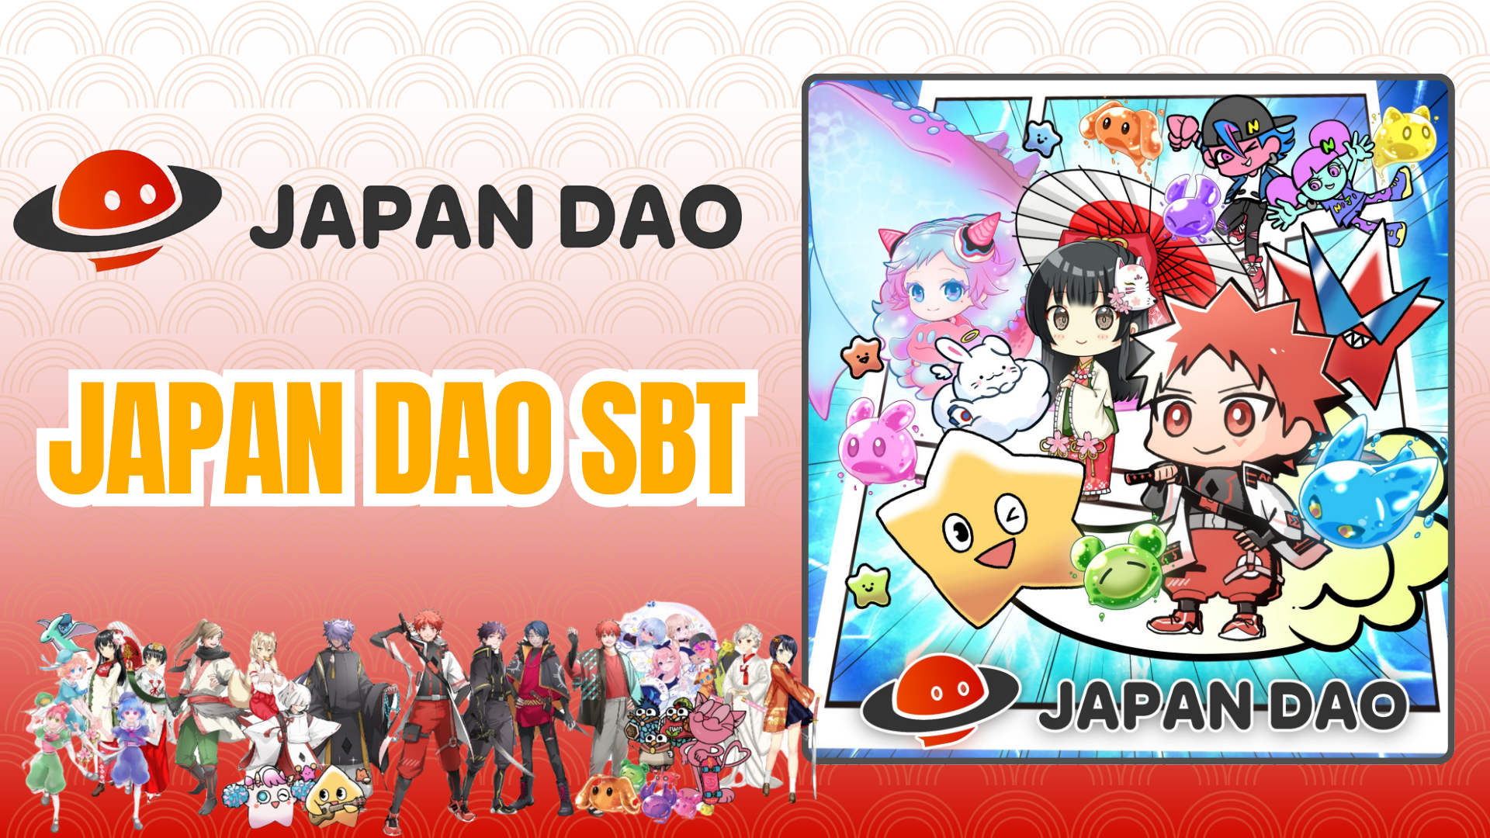

**Smart Pocket Mini 應用程式免費鑄造：JAPAN DAO SBT 指南**

# 什麼是 JAPAN DAO SBT？

JAPAN DAO SBT 是一種專為 Smart Pocket Mini 應用程式提供的特殊靈魂綁定代幣 (SBT)。該 SBT 的特點包括：

* 完全免費鑄造（無燃氣費或其他費用）
* 無法轉讓或交易的獨特 NFT

# Smart Pocket Mini 的入門指南

首次使用 Smart Pocket Mini？快速入門非常簡單！請查看以下設定指南：

連結：https://note.com/japan_dao/n/n41015b5af06a

# 關於 JAPAN DAO

JAPAN DAO 是一個角色工作室，擁有來自 150 多個國家的社群成員。立即加入，共同參與令人振奮的全球專案！

連結：https://x.com/japandaoen/status/1867790608812978336

# 關於動畫工作室

有關動畫工作室的更多資訊，請參閱以下文章：

連結：https://note.com/japan_dao/n/nf89ee51d142a

# 如何獲得 SBT

## 步驟 1：訪問應用程式

* 打開 Smart Pocket Mini 應用程式
* 進入「Earn」選項卡

## 步驟 2：開始鑄造

* 選擇「Item」部分
* 找到「JAPAN DAO SBT」
* 點擊「Start」
* 點擊「Mint」完成鑄造

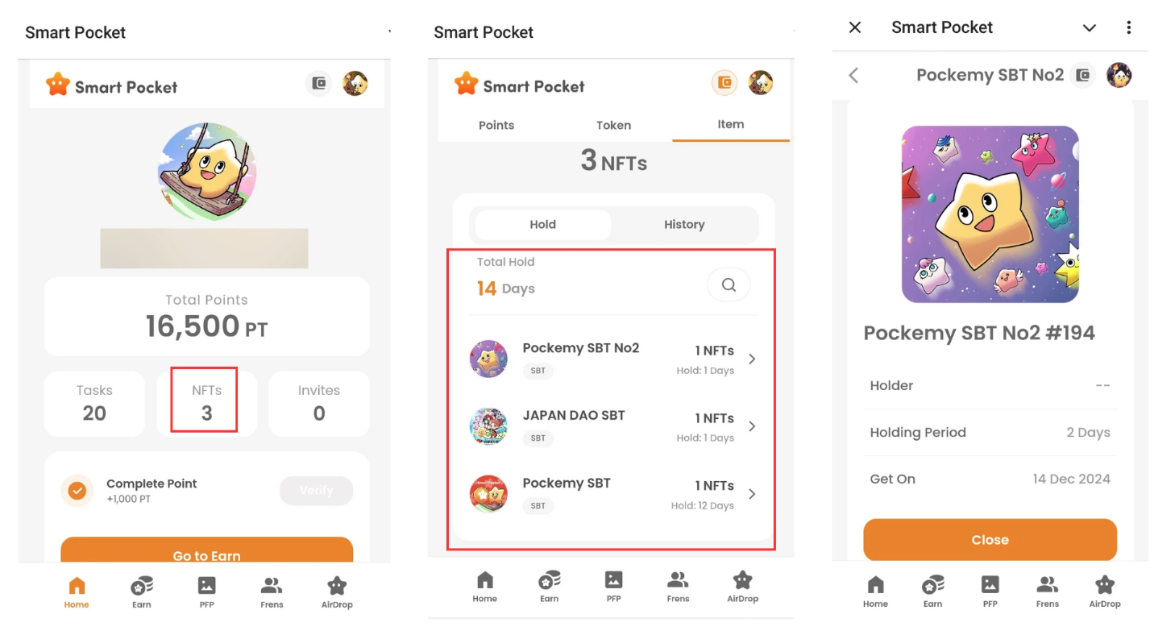

## 步驟 3：確認持有情況

* 在「Home」選項卡中檢查持有情況
* 在「Wallet」選項卡中查看詳細資訊

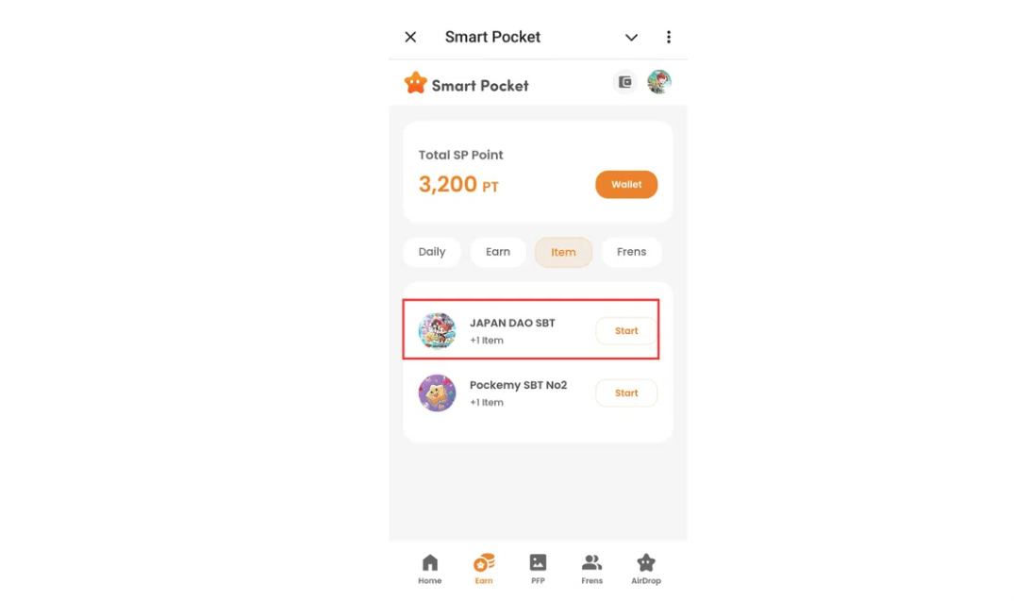

連結：https://note.com/japan_dao/n/nfa9879331899

# 注意事項

* 鑄造有時間限制，請盡快完成
* 每個帳戶僅可鑄造 1 個 SBT
* SBT 無法轉讓

# 總結

JAPAN DAO SBT 是一種專為 Smart Pocket Mini 應用程式提供的特殊 SBT。它完全免費且易於鑄造，請立即行動獲取您的專屬 SBT！

# 官方連結

* JAPAN DAO 官方網站：https://japandao.jp/
* JAPAN DAO 官方 Discord：https://discord.com/invite/japandao
* JAPAN DAO 官方 X 帳號：https://x.com/japandaojp
* JAPAN DAO 全球官方 X 帳號：https://x.com/japandaoen